# V 1 – Leitfähigkeit einer Salzschmelze

In dem Versuch wird zunächst die Leitfähigkeit von festem Salz und im Anschluss von einer Salzschmelze überprüft. Das Lernziel des Versuches ist es, dass die SuS Salze als eine Stoffklasse beschreiben können welche aus negativ und positiv geladenen Teilchen, den Ionen, aufgebaut sind. Die SuS sollten bereits Leitfähigkeitsmessungen durchgeführt haben wie z.B. von verschiedenen Metallen.

|  |  |  |  |  |  |  |  |  |
| --- | --- | --- | --- | --- | --- | --- | --- | --- |
| **Gefahrenstoffe** | | | | | | | | |
| Kaliumnitrat | | | H: 272 | | | P: 210 | | |
| Natriumnitrat | | | H: 272, 302 | | | P: 260 | | |
|  | C:\Users\Susanne Hille\Desktop\48px-GHS-pictogram-rondflam.svg.png |  |  |  |  |  |  |  |

Materialien: Stativ, Klammern, Brenner, Amperemeter, Netzgeräte-Block, 2 Graphitelektroden, Flügelmotor, gebogenes Glasrohr

Chemikalien: Kaliumnitrat, Natriumnitrat

Durchführung: Das Glasrohr wird mit dem Nitratsalzgemisch (1:1-Mischung) gefüllt und ins Stativ gespannt. In das Gemisch werden zwei lange Graphitelektroden gesteckt (die Elektroden dürfen sich nicht berühren), die mit den Gleichspannungs-Polen des Netzgerät-Blocks verbunden werden. Das Amperemeter und der Flügelmotor werden in Reihe in den Stromkreis eingebaut. Am Netzgerät wird eine Spannung von ca. 4 V einstellen. Nun wird mit dem Brenner das Salzgemisch bis zum Schmelzen erwärmen und der Flügelmotor und der Zeigerausschlag des Amperemeters beobachtet. Nachdem die Salzmischung vollständig geschmolzen ist, wird der Brenner entfernt und wiederum der Zeigerausschlag des Amperemeters und der Flügelmotor beobachtet.

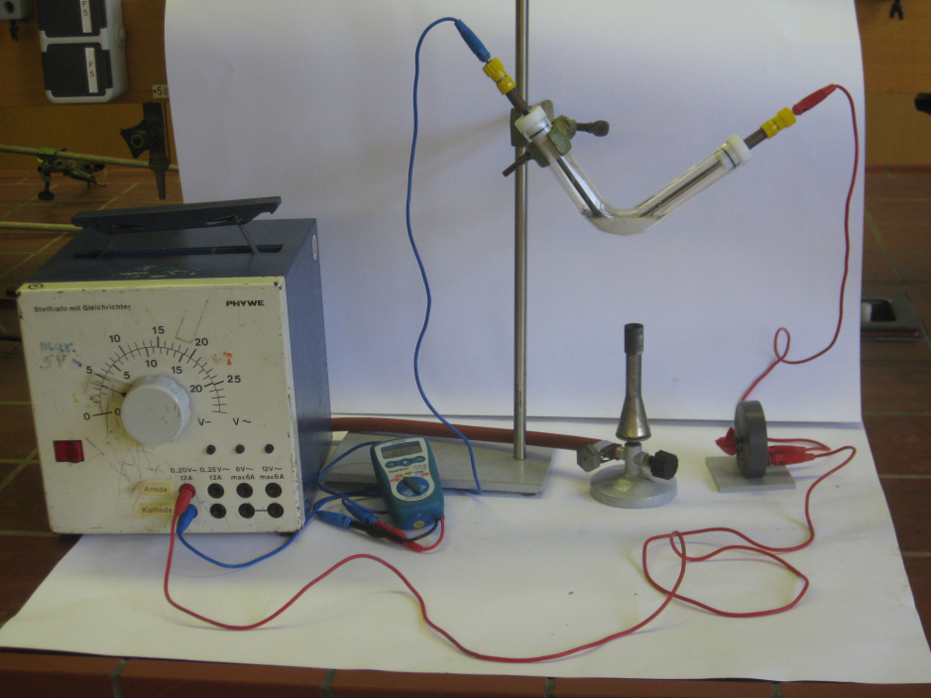

Abbildung - Aufbau des Versuches Leitfähigkeit einer Salzschmelze

Beobachtung: Das Salzgemisch schmilzt, der Flügelmotor beginnt sich zu drehen und das Amperemeter zeigt eine Stromstärke von ca. 30 mA an. Ca. 5 min nachdem der Brenner entfernt wird, beginnt das Salzgemisch wieder zu kristallisieren und die Drehung des Flügelmotors stoppt und die Stromstärke sinkt langsam auf 0 mA.

Deutung: In der Schmelze sind die Ionen der Salze beweglich und können den Strom leiten, in der kristallisierten Form nicht. Durch die Mischung der beiden Salze wird die Schmelztemperatur des Gemisches im verglich zu den einzelnen Salzen gesenkt.

Entsorgung: Anorganische Abfälle mit Schwermetallen

Literatur: http://daten.didaktikchemie.uni-bayreuth.de/experimente/

standard/0604_leitfaehigkeit_salzschmelzen.htm

(Zuletzt abgerufen am 02.08.2013)

**Unterrichtsanschluss:** Der Versuch kann im Anschluss zu Leitfähigkeitsuntersuchungen von wässrigen Lösungen durchgeführt werden um zu verdeutlichen, dass Salze nicht nur in Lösung geladene Teilchen bilden sondern aus geladenen Teilchen aufgebaut sind.

**Weiterentwicklung:** Der Versuch kann auch mit Schwefel und flüssigem Schwefel durchgeführt werden um zu verdeutlichen, dass Schwefel Atome und keine Ionen enthält.